

Aluno (a): _________________________________________________________________ Nº _____
Xº Ano “X” – Nível Xº Bimestre Xª Chamada Prof. Nome DATA: ____/____/2026

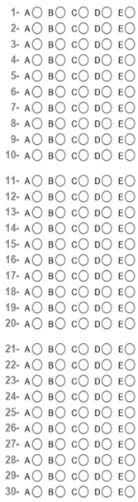
Questão 1
Num exame de Física, o professor coloca um despertador programado para tocar às 11h30min dentro de um recipiente onde se faz vácuo. Analise as alternativas abaixo e assinale a correta:
O despertador tocará com atraso de alguns minutos, por causa da existência do vácuo dentro do recipiente onde se encontra.
O despertador tocará alguns minutos antes do horário programa do, por causa da existência do vácuo no recipiente.
O despertador só tocará na hora em que for retirado do recipiente.
O despertador não tocará por causa da existência de vácuo no recipiente.
O despertador tocará na hora certa, mas os alunos não escutarão nada.
Dentre as fontes de energia eletromagnéticas mais comumente observadas no dia a dia estão o Sol, os celulares e as antenas de emissoras de rádio e TV. A característica comum a todas essas fontes de energia é
O planeta Terra é constantemente bombardeado por radiações vindas do espaço. Atualmente, algumas dessas radiações podem ser produzidas por meio de equipamentos controlados por pesquisadores e técnicos. Essas “radiações” podem ser divididas em dois grandes blocos: radiação ionizante e radiação não ionizante. Algumas das radiações ionizantes fazem parte do espectro de radiações eletromagnéticas. Identifique qual das alternativas abaixo apresenta somente radiações ionizantes:
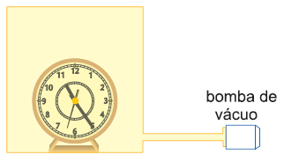
a) O meio de propagação e a forma de propagação, por condução.
b) A velocidade de propagação e a forma de propagação, por convecção.
c) O meio de propagação, somente no vácuo, e a forma de propagação, através de ondas.
d) A velocidade de propagação e a forma de propagação, através de ondas.
e) a velocidade de propagação e a forma de propagação por efeito joule.

Questão 2
As rajadas de vento provocadas pelo furacão Sandy fizeram um edifício de Sears em Nova Yorque, EUA, balançarem para frente e para trás com uma frequência de 0,1 Hz.
Qual o seu período de vibração?
a) Raios X, luz visível, luz ultravioleta.
b) Raios gama, raios infravermelhos, raios X.
c) Ondas RF, raios beta, raios X.
d) Raios cósmicos, luz amarela, luz ultravioleta.
e) Raios beta, raios gama, raios X.

Questão 3
Um grande aquário, com paredes laterais de vidro, permite ver, na superfície da água, uma onda que se propaga. A figura representa o perfil de tal onda no instante T0. Durante sua passagem, uma boia, em dada posição, oscila para cima e para baixo e seu deslocamento vertical (y), em função do tempo, está representado no gráfico. Com essas informações, é possível concluir que a onda se propaga com uma velocidade, aproximadamente, de:
20m/s
2,5m/s
10m/s
2,0m/s
5,0m/s
Uma corda inextensível tem uma de suas extremidades fixada em uma parede vertical. Na outra extremidade, um estudante de física produz vibrações transversais periódicas, com frequência de 2 Hz. A figura abaixo ilustra a onda transversal periódica resultante na corda.
Com base nesses dados, o estudante determina a Amplitude, o Período e a Velocidade de Propagação dessa onda. Esses valores são iguais a:
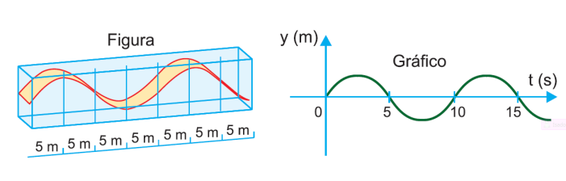
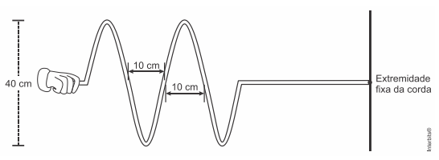
a) 0,1s
b) 10s
c) 0,1min
d) 1min
e) 10h

Questão 4
Na água salgada, a propagação de ondas eletromagnéticas é rapidamente atenuada. Esta é uma das razões técnicas pelas quais as embarcações marinhas fazem, frequentemente, o uso de um dispositivo chamado sonar (do inglês Sound Navigation and Ranging ou “Navegação e Determinação da Distância pelo Som”). Este instrumento tem muita utilização na navegação, na pesca, no estudo e pesquisa do fundo dos oceanos. Seu funcionamento consiste na emissão de uma onda sonora que, ao encontrar um obstáculo, sofre reflexão e retorna ao seu local de origem. Calcule o módulo da velocidade do som nas águas representadas na figura sabendo que o eco retorna após aproximadamente 0,02 s.
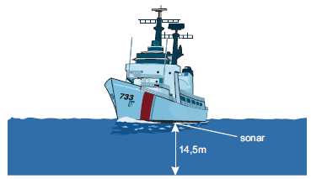
a) 40 cm, 0,5s e 0,4 m/s
b) 20 cm, 0,5 s e 0,4 m/s
c) 20 cm, 2s e 40 m/s
d) 40 cm, 0,5 s e 20 m/s
e) 40 cm, 2s e 0,2 m/s

Questão 5
Durante uma atividade de monitoramento ambiental, estudantes instalaram sensores próximos a uma rodovia para investigar a propagação do som produzido pelos veículos. Ao analisar os dados, observaram que o som se propaga pelo ar transportando energia até os sensores, sem que haja transporte contínuo de matéria do local de origem até o ponto de recepção. Também verificaram que as características das ondas sonoras estão relacionadas à frequência, ao comprimento de onda e à velocidade de propagação.
Com base nos conceitos físicos relacionados à ondulatória, assinale a alternativa correta.
a) 1450m/s
b) 450m/s
c) 1650m/s
d) 650m/s
e) 1850m/s

Questão 6
Durante uma aula de Física, estudantes realizaram uma atividade experimental utilizando uma corda esticada. Ao movimentar uma das extremidades para cima e para baixo, produziram pulsos que se propagaram ao longo da corda. O professor explicou que esse fenômeno permite compreender como as ondas transportam energia e como o movimento das partículas do meio se relaciona com a direção de propagação da onda.
Considerando os conceitos fundamentais da ondulatória, assinale a alternativa correta.
a) As ondas sonoras são eletromagnéticas, pois conseguem transportar energia sem transportar matéria.
b) A frequência de uma onda sonora diminui quando ela passa do ar para outro meio material, independentemente das características da fonte emissora.
c) O comprimento de onda é diretamente proporcional à frequência, considerando constante a velocidade de propagação.
d) As ondas sonoras são mecânicas e longitudinais no ar, necessitando de um meio material para se propagarem.
e) A velocidade de propagação do som no ar depende exclusivamente da frequência da onda, sendo independente das propriedades do meio.

Questão 7
As ondas de rádio são amplamente utilizadas nos sistemas de comunicação modernos, permitindo a transmissão de informações por meio de emissoras de rádio, televisão, telefonia e outros dispositivos sem fio. Essas ondas transportam energia e podem se propagar por grandes distâncias, inclusive no espaço vazio, possibilitando a comunicação entre equipamentos separados por milhares de quilômetros.
Com base nos conceitos de ondulatória e nas propriedades das ondas eletromagnéticas, assinale a alternativa correta.
a) Nas ondas transversais, as partículas do meio oscilam perpendicularmente à direção de propagação da onda.
b) Nas ondas longitudinais, as partículas do meio oscilam perpendicularmente à direção de propagação da onda.
c) As ondas transportam matéria de um ponto a outro, sendo esse seu principal mecanismo de propagação.
d) A frequência de uma onda é determinada exclusivamente pelo meio em que ela se propaga.
e) Todas as ondas necessitam de um meio material para se propagarem, inclusive as ondas eletromagnéticas.

Questão 8
As ondas de rádio são amplamente utilizadas nos sistemas de comunicação modernos, permitindo a transmissão de informações por meio de emissoras de rádio, televisão, telefonia e outros dispositivos sem fio. Essas ondas transportam energia e podem se propagar por grandes distâncias, inclusive no espaço vazio, possibilitando a comunicação entre equipamentos separados por milhares de quilômetros.
Com base nos conceitos de ondulatória e nas propriedades das ondas eletromagnéticas, assinale a alternativa correta.
a) As ondas de rádio são ondas eletromagnéticas que podem se propagar no vácuo e transportam energia sem transportar matéria.
b) As ondas de rádio são ondas mecânicas que necessitam de um meio material para se propagarem.
c) As ondas de rádio não podem se propagar no vácuo, pois dependem da vibração das partículas do ar.
d) As ondas de rádio apresentam velocidade de propagação maior no vácuo do que no ar, porque o ar impede parcialmente sua propagação.
e) As ondas de rádio transportam matéria entre a antena transmissora e a antena receptora, permitindo a transmissão de informações.

